Демонстрационный вариант экзаменационной работы по истории для проведения промежуточной аттестации в 8 классе

Инструкция по выполнению экзаменационной работы
Экзаменационная работа по истории содержит 14 заданий с кратким ответом и одно задание с развернутым ответом.
На выполнение экзаменационной работы по истории отводится 40 минут.
Ответы к заданиям 5, 11,14 записываются в виде одной цифры, которая соответствует номеру правильного ответа.
Ответом к заданиям 1,2,4,6,7,13 является последовательность цифр. Ответом к заданиям 3,8-10,12 является слово (словосочетание).
Для выполнения задания 15 необходимо выбрать нужную информацию из текста, соотнести сведения из текста со знаниями, полученными при изучении курса.

Демонстрационный вариант экзаменационной работы по истории для проведения промежуточной аттестации в 8 классе
- Установите соответствие между событиями и годами: к каждой позиции первого столбца подберите соответствующую позицию из второго столбца.
СОБЫТИЯ ГОДЫ
А) Прутский поход 1) 1722г.
Б) Манифест о вольности дворянства 2) 1711 г.
В) Принятие Табели о рангах 3) 1721 г.
4) 1762 г.
5) 1785 г.
2. Расположите в хронологической последовательности исторические события. Запишите цифры, которыми обозначены исторические события, в правильной последовательности.
1) Гангутское сражение
2) сражение у д. Лесной
3) битва под Полтавой
4) сражение при Гренгаме
3. Запишите термин, о котором идет речь.
Центральные органы отраслевого управления в Российской империи, сформировавшиеся в Петровскую эпоху взамен утратившей свое значение системы приказов; существовали до 1802 г.
4. Какие из перечисленных ниже событий связаны с правлением Петра III? Выберите два события и запишите цифры, под которыми они указаны.
1) издание Манифеста о вольности дворянства
2) ликвидация Тайной канцелярии
3) учреждение Академии художеств
4) отмена указа о единонаследии
5) издание указа о разрешении помещикам ссылать крепостных крестьян в Сибирь

5. Ниже приведен ряд терминов. Все они, за исключением одного, возникли в эпоху Петра I.
1) генерал-прокурор; 2) Сенат; 3) губерния; 4) подушная подать; 5) земства.
Найдите и запишите порядковый номер термина, “выпадающего” из данного ряда.
6. Прочитайте четыре предложения. Два из них являются тезисами (положениями, которые требуется аргументировать). Другие два содержат факты, которые могут послужить для аргументации этих тезисов. Подберите для каждого и тезисов соответствующий ему факт.
1) Петр I расширил права дворян распоряжаться личностью и имуществом крестьян.
2) Как полководец Петр I стоит в ряду самых талантливых военачальников.
3) Был издан указ о посессионных крестьянах.
4) Под руководством царя была выиграна Полтавская битва.
7. Используя данные статистической таблицы, завершите представленные ниже суждения, соотнеся их начала и варианты завершения.
№ ревизии | Год | Население (в млн чел.)
1 | 1722 | 14
2 | 1742 | 16
3 | 1762 | 19
4 | 1782 | 28
5 | 1796 | 36
НАЧАЛА СУЖДЕНИЙ ВАРИАНТЫ ЗАВЕРШЕНИЯ
А) наибольший средний ежегодный прирост СУЖДЕНИЙ
податного населения относится к периоду между 1) 1722 и 1742 гг.
ревизиями 2) 1762 и 1782 гг.
Б) Наименьший средний ежегодный прирост 3) 1782 и 1796 гг.
податного населения относится к периоду между 4) всегда через каждые
ревизиями 20 лет
В) Ревизии в России в XVIII в. проводились 5) не всегда через
каждые 20 лет
Рассмотрите схему и выполните задания 8-10

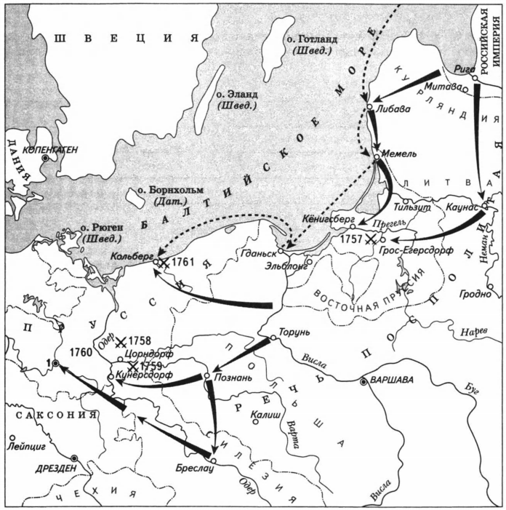
8. Укажите название войны, события которой показаны на схеме. Ответ запишите словом.
9. Назовите имя и отчество императрицы, в период правления которой произошли события, указанные на схеме.
10. Прочитайте отрывок из сочинения историка и укажите пропущенное название города, обозначенного на схеме цифрой “1”
“Пункты капитуляции, которую город_________ из милости ее императорского величества всероссийской и по известному его сиятельства командующего господина генерала человеколюбию получить надеется.
1. Чтоб сей столичный город и все обыватели при их привилегиях, вольностях и правах содержаны, а торговля, фабрики и науки на прежнем основании оставлены были.
2.Чтоб свободное отправление веры и службы божией при нынешнем учреждении без малейшей отмены позволено было <…>”
11. Рассмотрите изображение и ответьте на вопрос.
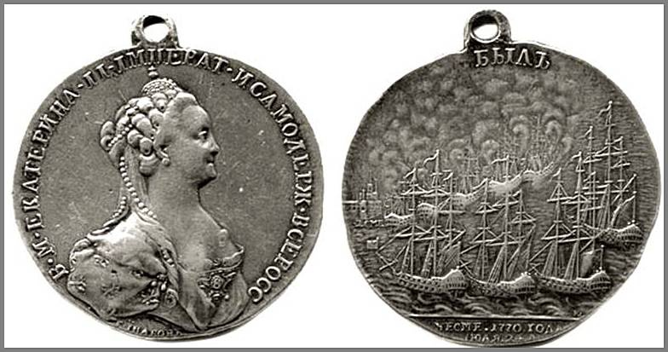
Какому сражению посвящена данная медаль?
- Гангутскому
- Гренгамскому
- Чесменскому
- Наваринскому
12. Заполните пропуск в схеме.
Участники восстания под предводительством Е.И. Пугачева

крестьяне
башкиры, татары, калмыки ? (яицкие, донские)

Ознакомьтесь с перечнем и изображениями памятников культуры и выполните задания 13 и 14

1) книга “Гистория Свейской войны”
2) поэма “Полтава”
3) картина “Суд Пугачева”
4) 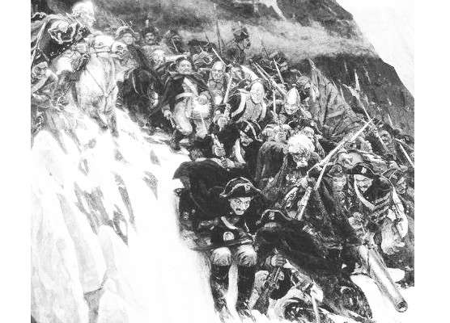
5) 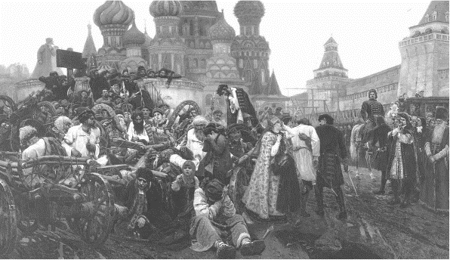
13. Какие из приведенных памятников культуры отражают события первой четверти XVIII в.? Выберите два памятника культуры и запишите цифры, под которыми они указаны.
14. Создателем какого из приведенных памятников культуры является В.И. Суриков? Укажите порядковый номер этого памятника культуры.
15. Прочитайте фрагмент исторического источника и выполните задание.
Из работы историка Н.И. Павленко
“… Нам остается ответить на вопрос, волновавший как современников, так и потомков: почему намерение “верховников” ограничить самодержавие потерпело неудачу, почему надорванные кондиции стали кульминацией в победе самодержавия? Причин несколько, но главная из них кроется в отсутствии консолидации среди господствующего сословия- она наступила несколькими десятилетиями позже.
Волею случая Верховный тайный совет был укомплектован преимущественно выходцами из аристократии, причем представителями двух фамилий: Долгоруких и Голицыных. Составленные ими кондиции отражали интересы прежде всего этих двух фамилий. Вчитайтесь в кондиции и их преамбулу, состоявшие из 12 пунктов, и вы обнаружите только два, в реализации которых были заинтересованы широкие круги дворянства: обязательство императрицы заботиться об укреплении и расширении православия и лишение императрицы возможности распоряжаться без суда жизнями и имениями дворян. Остальные же десять пунктов были нацелены на удовлетворение интересов двух аристократических фамилий и имели в виду не изменение политического строя в стране, а ограничение власти конкретного монарха в пользу конкретных фамилий”.
- С каким периодом в истории России связаны описанные в документе факты? Кому было предложено подписать Кондиции?

